教育部課程與教學輔導組社會學習領域
衛星影像融入國中小學社會學習領域應用與推廣(學生組)
「判讀衛星影像說故事比賽」計畫
壹、依據
一、行政院國家科學委員會補助專題研究計畫作業要點。
二、建構中央與地方教學輔導網絡實施方案。
三、教育部國民中小學九年一貫課程推動工作--課程與教學輔導組社會學習領域輔導群102學年度工作計畫。
貳、目的
一、提升國中小學生應用衛星影像的知識及技能
二、培養國中小學生對地理的學習興趣
三、激發國中小學生應用福衛二號衛星影像探究鄉土地理之潛能
參、辦理單位
一、主辦單位： 教育部國民中小學九年一貫課程推動工作課程與教學輔導組社會學習
領域輔導群
財團法人國家實驗研究院國家太空中心
二、執行單位：國立臺灣師範大學地理學系
肆、參與對象
一、參加對象：全國公私立國民中小學學生。
二、參賽名額：各校可推薦1隊，每隊由2-3名選手和1-2名指導老師組成(每隊選手必須超過1名，最多以3名為限)。
伍、參賽方式
一、第一階段：繳交報名表(詳見附件1)
(一)時間：即日起至102年11月15日前
(二)繳交方式：
郵寄至10610臺北市大安區和平東路一段162號9樓臺師大地理學系陳宥諠小姐收(聯絡電話：02-77341630)並以電子郵件傳送至mina83.c@gmail.com。
二、第二階段：繳交作品
(一)繳交時間：103年3月28日截止以郵戳為憑。
(二)參賽者於第一階段完成後，於103年3月28日前完成作品郵寄，信封袋中包含：報名表附件1、參賽作品表一式三份 附件2(另燒錄光碟一份含word檔及PDF檔)、授權書(附件3)、影片檔(燒錄光碟一份)，郵寄10610臺北市大安區和平東路一段162號9樓臺師大地理學系陳宥諠小姐收(聯絡電話：02-77341630)。請務必於作品郵寄前參閱附件4繳交資料檢核表確認作品是否完備。
三、衛星影像融入國中小學社會學習領域教案活動設計之教案，請參考福衛二號衛星影像應用與教學之推廣網站(http://ssla.geo.ntnu.edu.tw/formosa/farmosa_index.html)。

陸、作品內容及規格：
- 作品名稱：請依參賽作品表格進行填寫。
- 故事內容及選擇的衛星影像必須符合各年段的教材內容為主。
- 由教師指導學生進行影像判釋及說故事，並以福衛二號影像或Google Earth影像為發揮題材。提供三種取得福衛二號影像圖的路徑及方法詳如附件5。
- 作品應針對衛星影像區域的歷史、社會或環境等相關議題進行撰寫，並且在班級公開發表並錄製成影片，發表方式不拘，影片長度以5分鐘為限。
- 版面設定以A4規格直式橫書，並以中文MS-Word97以上版本編寫，不接受手寫稿，內頁文字以12點標楷體、標點符號以全形字、行距採1.5倍、邊界（上下2cm，左右2cm），故事內容不超過1000字。
- 資料不全或格式不合規定者，於評審時，酌予扣分。
柒、複審評審標準：評審評分表詳如附件6。
評審項目 | 總百分比
故事內容與衛星影像間的契合度 | 30％
故事內容與參賽年段教材的連結度 | 20％
影像判讀具科學邏輯性 | 20％
故事流暢性 | 10％
影像判讀內容的創意性 | 10％
影片綜合呈現 | 10％

捌、錄取公佈：
獲獎者名單與成績將於103年5月2日公布於教育部國教社群網網站並函轉縣市教育局(處)發文公告週知。
玖、獎勵辦法：
一、本活動依國中組、國小組分別擇優錄取，各獎項名額得視送件件數於各組內彈性調整。
國小組 |  | 國中組 |  | 獎勵方式
獎項 | 件數 | 獎項 | 件數 | 作者及指導教師獎狀乙幀及紀念品
特優 | 1件 | 特優 | 1件 | 作者及指導教師獎狀乙幀及紀念品
優等 | 3件 | 優等 | 3件 | 作者及指導教師獎狀乙幀及紀念品
佳作 | 5-8件 | 佳作 | 5-8件 | 作者及指導教師獎狀乙幀及紀念品

二、得獎者之指導教師薦請縣市教育局(處)依「高級中等以下學校教師成績考核辦法」給予敘獎一次，並發文通知學校給參賽學生獎勵。
三、參賽作品經評審委員二分之ㄧ（含）以上認定未達獲獎水準，得將部分獎項列為從缺或減少錄取名額。
四、頒獎時間：將另函通知獲獎者於103年6月7日年度學術研討會頒發獎狀及紀念品。

拾、經費概算：
本計畫經費由「由教育部補助辦理精進課堂教學能力要點經費項下支應」專款項下支應。

拾壹、本計畫陳 教育部核准後實施，修正時亦同。

附件1
「判讀衛星影像說故事比賽」報名表
□國小組 □國中組 |  |  | 編號 | （由主辦單位填寫）
作品名稱
參賽學校
參賽學生 | 年 級 | 姓 名
指導老師 | 姓名
指導老師 | 姓名
聯絡方式 | 主要聯絡老師
聯絡方式 | 通訊地址
聯絡方式 | 電話
聯絡方式 | 手機
聯絡方式 | E-mail

1.參賽學生2-3人(每隊選手必須超過1名，最多以3名為限)。
2.指導老師1-2人(不得超過2人)，未從事指導工作而列入者，報請主管教育行政機關查明處理。
3.聯絡人請填寫指導老師其中一人。
4.報名表收件期間為102年11月15日前，依郵戳為憑，逾期恕不接受報名。
5. 以上不合規定者，於初審時，取消參賽資格。

填表人： | 教務主任： | 校長：

附件2 判讀衛星影像說故事比賽參賽作品表

編 號 | （由主辦單位填寫）
參賽組別 | □國小組 □國中組
作品名稱
衛星影像地點
衛星影像  (2-3張) | (影像貼於此欄)
故事內容
(不超過1000字)

附件3
判讀衛星影像說故事比賽
【授 權 書】

本團隊參加教育部課程與教學輔導組社會學習領域--判讀衛星影像說故事比賽活動，作品名稱：

所繳交之競賽作品，完全由本團隊自行設計，無侵害任何第三人之智慧財產權，若與實情不符願自行承擔所有法律責任；稿件若經錄取，同意研發之研究成果及其他相關內容圖文與電子檔，授權教育部課程與教學輔導組社會學習領域享有使用權，得以運用至各類宣傳、推廣、展覽及一切出版品(含印製、發行等) 並建置於網頁上，提供全國各級學校教學參考使用不另付酬勞或任何費用，以利學術交流及分享研究成果。
以下按各作者對稿件所作之貢獻順序排列如下：
第一作者（親筆簽名）： 家長簽名：
第二作者（親筆簽名）： 家長簽名：
第三作者（親筆簽名）： 家長簽名：
指導老師（親筆簽名）：
指導老師（親筆簽名）：

中華民國 年 月 日

附件4 繳交資料檢核表

繳交資料 | 說 明 | 備 註  請打勾
信封封面 | 請務必填寫判讀衛星影像說故事比賽、學校名稱、作品名稱。
參賽作品  授權書 | 乙份，請教學團隊成員依格式填寫，並簽名。  (請繳交正本一份，不需裝訂成冊)
作品資料 | 乙式三份，裝訂成冊。  (以A4規格直式橫書，並以中文MS-Word97以上版本編寫)
版面設定 | 內頁文字以12點標楷體、標點符號以全形字、行距採1.5倍、邊界（上下2cm，左右2cm）。
篇幅限制 | 故事內容不超過1000字。
光碟 | 二份。一為參賽作品表 (含word檔及PDF檔)，另一為影片檔。

附件5 福衛二號衛星影像圖截取路徑及方法

(一) UrMap 你的地圖網 http://urmap.com/
1.輸入您要搜尋的地點或地址
2.將縮放圖層大小設定為10
3.點選衛星影像圖
4.點選全螢幕列印
5.轉貼至小畫家
6.利用小畫家剪貼的工具選取你要的影像複製再轉貼至其他文書工具

(二)中央研究院人文社會科學研究中心地理資訊科學研究專題中心台灣百年歷史地圖http://gissrv4.sinica.edu.tw/gis/twhgis.aspx
左方功能表，點圖層，選一般，進入第3頁及第4頁，可查詢到2005-2012年之福衛二號影像，截圖方式同(一)。

(三)若要取得２米的福衛二號影像圖，可以利用WMS軟體看到全台的衛星影像，安裝免費軟體網址為 http://thecarbonproject.azurewebsites.net/Products/Gaia
安裝好的操作介面如下：
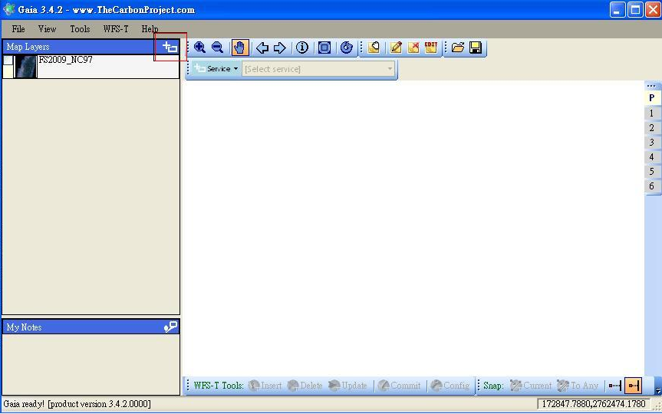
按下Map Layers旁的加號,可以開啟/新增連線server

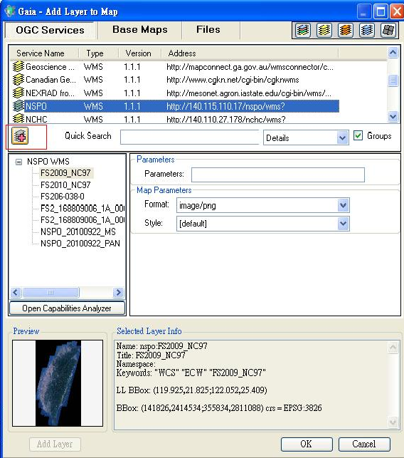
上圖的+號(紅框框起來的部份)按下去，連線URL為 http://140.115.110.17/nspo/wms?
請參考下圖
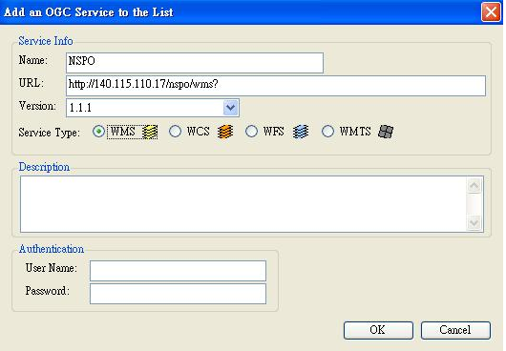
我們目前有放了2009年及2010年的全台2米彩色正射影像，點選FS2009_NC97或FS2010_NC97再按OK就可以連線使用了。

附件6
判讀衛星影像說故事比賽複審評分表
□國小組 □國中組 編號：

評審項目 |  | 總百分比 | 分 數
故事內容與衛星影像間的契合度 |  | 30％
故事內容與參賽年段教材的連結度 |  | 20％
影像判讀具科學邏輯性 |  | 20％
故事流暢性 |  | 10％
影像判讀內容的創意性 |  | 10％
影片綜合呈現 |  | 10％
總 分
評審意見
評審委員 | （簽名） 年 月 日

